脳卒中地域連携クリティカルパス運用における
回復期リハビリテーション病棟退院後１～２年後評価の検討

〇南部 利明^{１）} 、佐藤 岳史^{2）}、杉山 慎太郎^{3）}、音居 玲子¹⁾、岩根 隆宏^{1）}、中川 寛一^{1）}、
夏原 さゆり^{4）}、高松 滋生^{5）}、椙本 まどか^{6）}、村井 あき^{6）}、中川 勝⁷⁾

１)市立長浜病院 リハビリテーション技術科、２）市立長浜病院 脳神経外科、３）市立長浜病院 看護部
４）米原市役所、５）滋賀県立リハビリテーションセンター、６）長浜保健所、７)長浜市役所

[要約]
脳卒中地域連携クリティカルパス（以下、脳卒中地域連携パス）は、２００８年の診療改定で保険診療として認められるようになり、その後全国各地で脳卒中地域連携パスが運用されるようになった．滋賀県湖北圏域でも、２００８年度より脳卒中地域連携パスを運用し、現在まで急性期から回復期、維持期(退院1ヶ月後)との連携に取り組んでいる．我々の先行研究では、回復期リハビリテーション病棟（以下、回リハ病棟）退院１カ月後の患者の状態を、脳卒中地域連携パスから把握・検証した．そこで今回の調査では、脳卒中患者の回リハ病棟を退院１～２年が経過した対象者に聞き取り調査を行った．回答率は３２．５％であった．対象者全員が、退院１か月後よりも、退院１～２年後のＢａｒｔｈｅｌ Ｉｎｄｅｘ(以下、ＢＩ)の変化が維持か低下したという結果になった．通所リハビリを利用していない者の方が、ＢＩの低下が大きいということが示唆された．介護保険サービス利用状況では、訪問リハビリと訪問入浴を利用している者が1名もいなかった．社会的役割は、対象者全員が無いと感じていた．生活幸福度が高く、家庭内役割があると感じられているのは女性に多かった．生活幸福度が高い者は、ＢＩの低下が小さかった．家庭内役割がある者の方が、生活幸福度が高く、ＢＩ点数の低下も小さいという傾向があった．つまり、ＢＩを低下させない為には、通所リハビリ等での継続した運動習慣と、家庭内役割が必要であると言える．これらの結果を踏まえ、病院でのリハビリテーション(以下、リハビリ)から退院後の生活までの様々な場面において、適切な指導や、介護保険サービスの利用提案、自宅での役割を持ってもらえるような関わり・アプローチをしていくことが、日常生活動作能力の維持・改善に繋がっていくと言える．

[諸言（はじめに）]
医療を取り巻く環境は，少子高齢化の進展、医療技術の進歩および医療提供の場の多様化などにより大きく変化している．医療機関の機能分化と相互連携を踏まえた効率的かつ質の高い医療の実施が求められ、疾患別診療連携のツールである地域連携クリティカルパスが注目されるようになった^{１）}．脳卒中地域連携パスとは、急性期から回復期病院を経て自宅に戻るまでの治療計画．患者や関係する医療機関で共有することにより、効率的で質の高い医療の提供と患者の安心につながるものである^{２）}とされている．２００８年の診療改定で、脳卒中地域連携パスは保険診療として認められた．その後、全国各地で脳卒中地域連携パスが作成され、運用されている．滋賀県湖北圏域では、２００８年から脳卒中地域連携パスを運用しており、脳卒中地域連携パスを通して、急性期から回復期、維持期(退院１カ月後)における切れ目がない医療と介護の連携システムが定着しつつある．また県内において湖北圏域は、最も脳卒中地域連携パスの運用件数が多く、その返送率も高いことから、経年的に見ても安定した運用が図れていると言える．こうした医療と介護の連携システムに、脳卒中地域連携パスは非常に重要で有用なツールとして運用されるようになってきた．そこで、脳卒中地域連携パスのデータから、質的な評価・検討などの必要性を感じた我々は、先行研究^{３）}で、市立長浜病院回リハ病棟退院１カ月後の患者の状態などを、脳卒中地域連携パスを用いて把握・検証した．回リハ病棟退院１カ月後のＢａｒｔｈｅｌ Ｉｎｄｅｘ（以下、ＢＩ）の点数は、対象者全員に維持・改善を認めた．
そこで本調査では、回リハ病棟を退院した脳卒中患者の退院１～２年後の追跡調査を行うことにより、退院後長期経過した患者の日常生活動作能力の変化や、自立に向けた生活支援・介護保険サービスの利用状況、家庭環境、生活習慣などの現状を知る．また、それらの現状を踏まえ検証し、状態の悪化を防ぎ、患者の生活の質を満たす為に有効な支援や指導について検討することを目的とする．

[方法]
１．対象者
２０１４年４月から２０１５年３月までの間に、市立長浜病院回リハ病棟を退院した脳卒中患者６９名のうち、他県からの転入により脳卒中地域連携パスの運用がない患者と、脳卒中地域連携パスに担当している介護支援専門員または地域包括支援センター職員名、もしくは施設名が明記されていない患者を除く、退院１カ月後に脳卒中地域連携パスの返送のあった４３名を対象とした．

２．調査期間
調査期間は、２０１６年９月～２０１６年１２月とし、方法は、介護支援専門員または地域包括支援センター職員による対象者への直接聞き取り調査とした．郵送にて各事業所や施設に、調査の主旨や個人情報の取り扱い等を記載した文書・聞き取り調査・評価票を送付し、担当介護支援専門員または地域包括支援センター職員を通して、対象者に説明依頼した．同意書に署名、回収をもって同意が得られたものとした．回答は選択式と自由記載の書式とした．

３．調査項目
主な調査内容は、以下の通りである．
Ａ．基本情報に関する内容(性別、年齢、居住地、家族構成、現在の介護度、現在の介護保険サービス利用状況など)
Ｂ．日常生活に関する内容（外出範囲、外出目的、運動習慣の有無、健康に気を付けていることの有無、趣味の有無、社会的役割の有無、家庭内役割の有無など）
Ｃ．精神的な情報に関する内容（障害を乗り越えたと思うか、生活幸福度(“現在の生活での幸福度を１０点満点で評価してください”１０段階)など）
Ｄ．評価(ＢＩ、日常生活自立度など)
Ｅ．介助者・家人の思いや考え(再発予防の為に気を付けていること、日常生活の中で困っていることなど)

４．統計・分析
回収した調査・評価票の回答を解析し、回リハ病棟を退院１～２年後の患者の実態を把握する．また先行研究と比較し、退院１カ月後と退院１～２年後の患者状態の変化を検証し、有効な支援や指導内容の検討をした．統計は、今回の調査で得られたデータは、Wilcoxonの順位和検定を行い、有意水準は５％未満とした．加えて、通所リハビリ利用の有無と、退院１カ月後と退院１～２年後のＢＩのデータは、符号付き順位和検定を行い、有意水準は５％未満とした．

[倫理的配慮]
本調査研究は、市立長浜病院倫理委員会の審査・承認を得て実施した．（承認番号28-11）．
対象者には、調査の主旨・参加は自由意志として拒否による不利益はないこと、個人情報の保護について記した調査依頼書を、聞き取り調査・評価票と同封した．加えて、今回得た情報については、本研究以外に使用しないことも紙面にて説明した．

[結果]
・回答(回答者数及び回答率)について
回答は、１４名(回答率３２．５％)であった．

Ａ．基本情報に関する内容
年齢は、平均７５．０±１２．８歳であった．
性別、居住地、家族構成、現在の介護度、現在の介護保険サービス利用状況の結果を、図１～図５に示す．
男女比の内訳を図１に示した．男性７名（５０％）、女性７名（５０％）であった．居住地の結果を図２に示した．長浜市が８名（５７％）、米原市が６名（４３％）であった．家族構成の結果を図３に示した．同居２人暮らし５名（３６％）と最も多く、次いで同居３人暮らし４名（２９％）、同居４人暮らし３名（２１％）、同居５人暮らし１名（７％）、独居１名（７％）であった．現在の介護度を図４に示した．要支援１は０名（０％）、要支援２は３名（２２％）、要介護１は２名（１４％）、要介護２は２名（１４％）、要介護３は４名（２９％）、要介護４は０名（０％）、要介護５は１名（７％）、自立１名（７％）、無回答１名（７％）であった．現在の介護保険サービス利用状況の結果（複数回答可）を図５に示した．通所介護８名、通所リハビリ５名、訪問看護３名、訪問介護２名であり、訪問入浴と訪問リハビリの利用は０名であった．
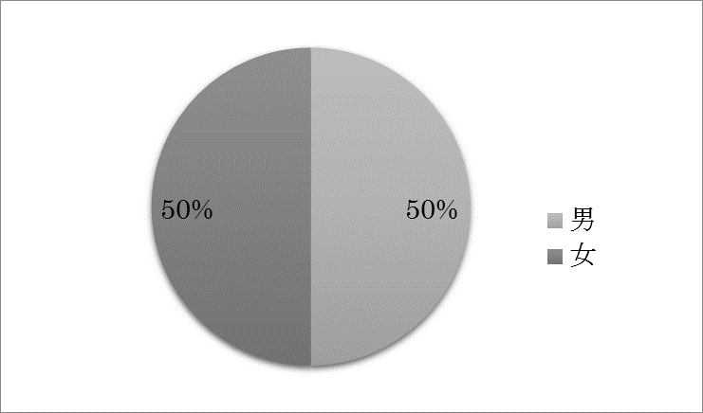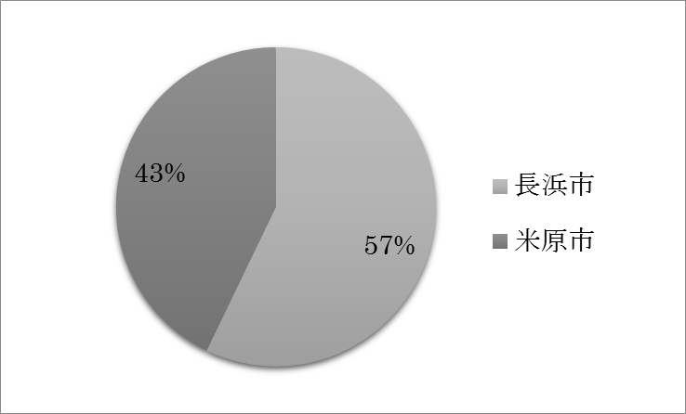
図１ 男女比(n＝14) 図２ 居住地(n＝１４)
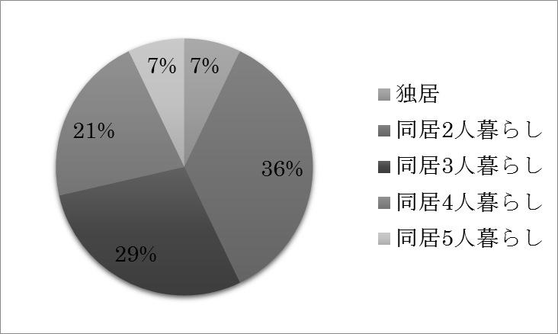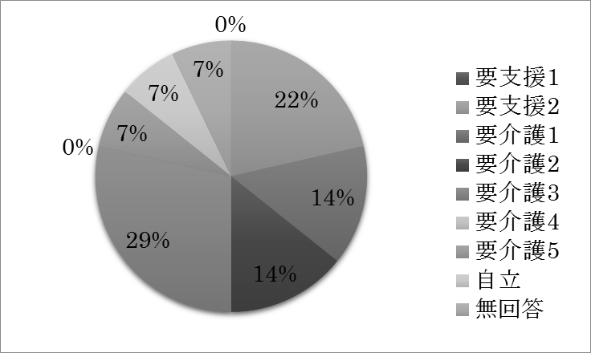
図３ 家族構成(n＝１４) 図４ 現在の介護度(n＝１４)
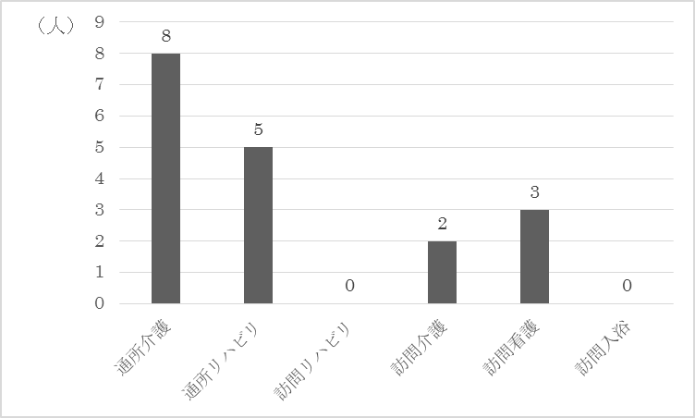
図５ 現在の介護保険サービス利用状況(複数回答有)

Ｂ．日常生活に関する内容
外出範囲、外出目的、運動習慣の有無、健康に気を付けていることの有無、趣味の有無、社会的役割の有無、家庭内役割の有無の結果を図６～図１２に示す．
外出範囲の結果を図６に示した．市外２名(１４％)、市内１０名(７２％)、町内０名(０％)、自治会内２名(１４％)であった．外出目的の結果(複数回答可)を図７に示した．介護保険サービス利用８名、買い物４名、趣味１名、その他４名であった．運動習慣の有無の結果を図８に示した．運動習慣がある１１名(７９％)、運動習慣がない３名(２１％)であった．健康に気を付けていることの有無の結果を図９に示した．健康に気を付けていることがある９名(６４％)、健康に気を付けていることがないが５名(３６％)であった．趣味の有無の結果を図１０に示した．趣味がある５名(３６％)、趣味がない９名(６４％)であった．社会的役割の有無の結果を図１１に示した．社会的役割がある０名(０％)、社会的役割がない１４名(１００％)であった．家庭内役割の有無の結果を図１２に示した．家庭内役割がある７名(５０％)、家庭内役割がない７名(５０％)であった．
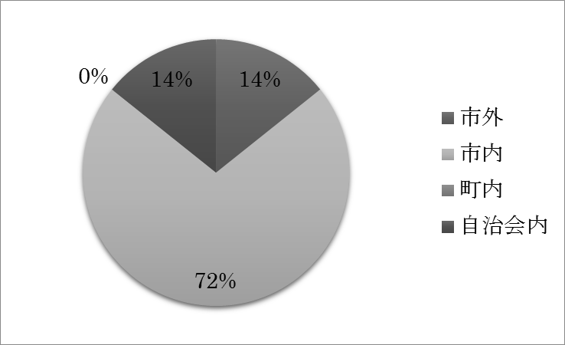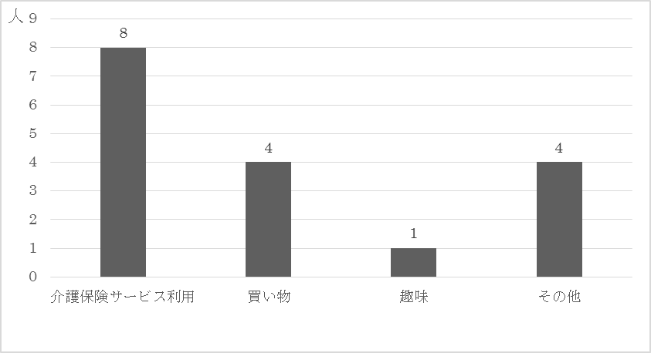
図６ 外出範囲(n＝１４) 図７ 外出目的(複数回答有)
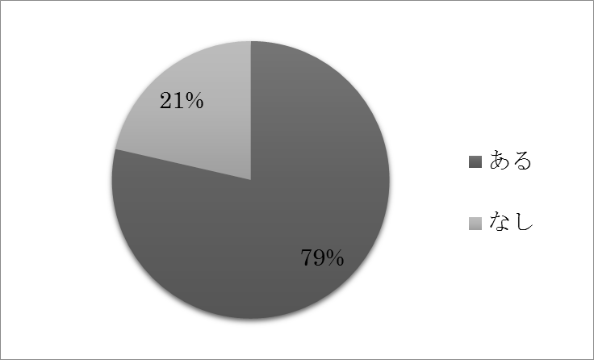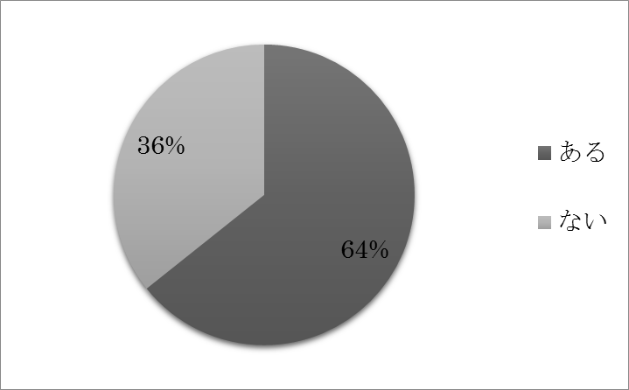
図８ 運動習慣(n＝１４) 図９ 健康に気を付けていること(n＝１４)
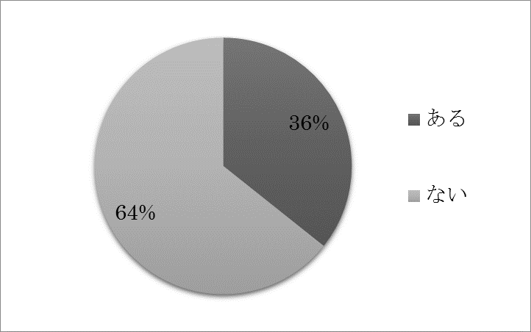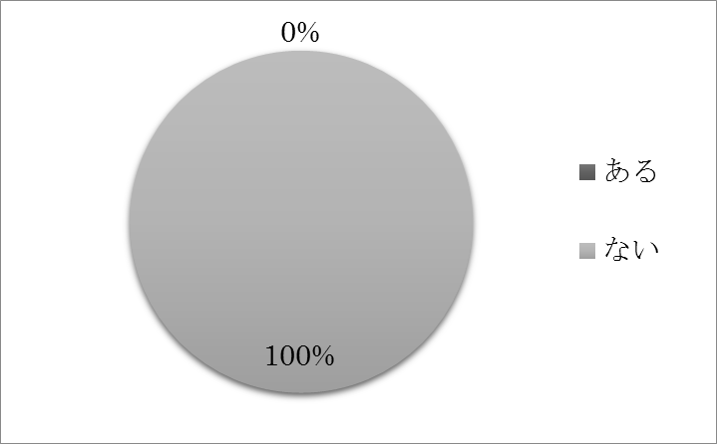
図１０ 趣味(n＝１４) 図１１ 社会的役割(n＝１４)
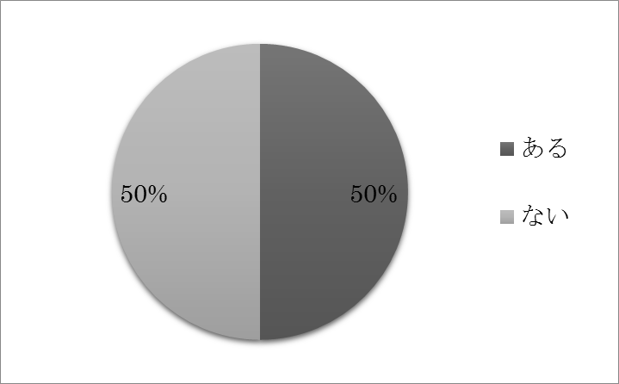
図１２ 家庭内役割(n＝１４)

Ｃ．精神的な情報に関する内容
障害を乗り越えたと思うか、生活幸福度についての結果を、それぞれ図１３、図１４に示す．
障害を乗り越えたと思うかの結果を図１３に示した．障害を乗り越えたと思う５名(３６％)、障害を乗り越えたと思わない８名(５７％)、無回答１名(７％)であった．生活幸福度の結果を図１４に示した．６以上が６名(４２％)、５以下が８名(５６％)であった．

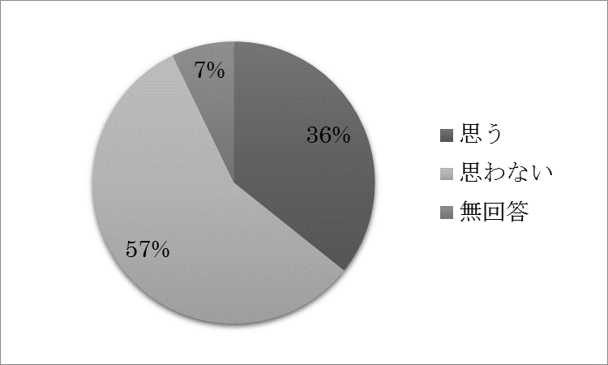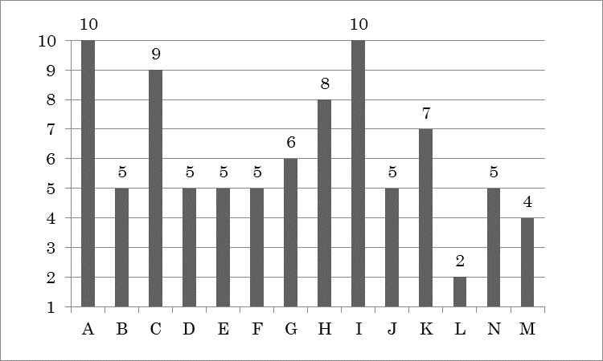
図１３ 障害を乗り越えた(n＝１４) 図１４ 生活幸福度

Ｄ．評価
ＢＩ、日常生活自立度の結果を、それぞれ図１５、図１６に示す．またＢＩに関しては、加えて退院１～２年後の点数と退院１カ月後の点数の差を図１７に示す．
ＢＩの結果を図１５に示した．５０点未満が３名、５０点以上が１１名であった．日常生活自立度の結果を図１６に示した．Ａ１が４名(２９％)と最も多く、次いでＡ２が３名(２２％)、Ｊ２が２名(１４％)、Ｂ２が２名(１４％)、Ｃ２が２名(１４％)、Ｊ１が１名(７％)であった．退院１～２年後の点数と退院１カ月後の点数の差は、維持が４名(２９％)、低下が１０名(７１％)であった．

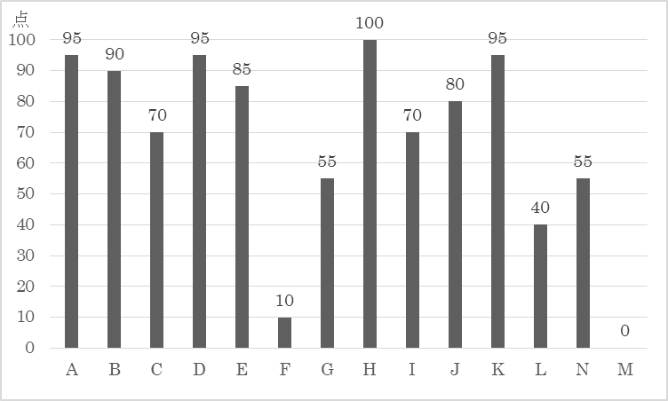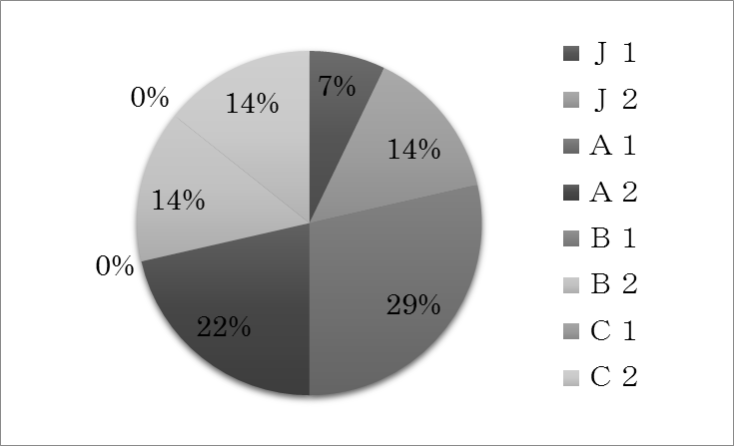
図１５ 退院１～２年後のＢＩ 図１６ 日常生活自立度(n＝１４)
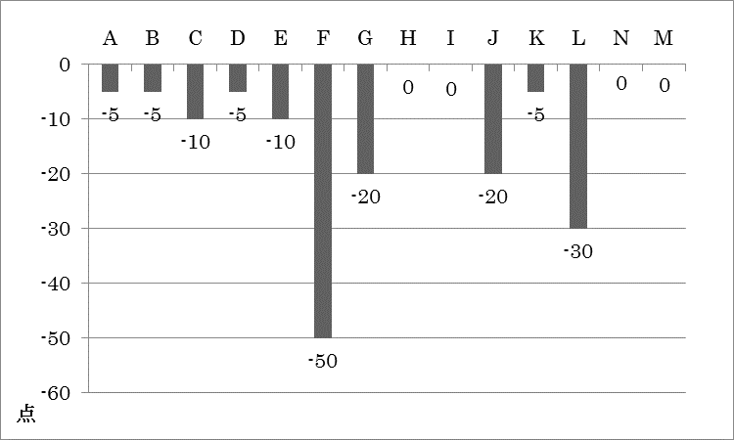
図１７ 退院１カ月後から退院１～２年後のＢＩの変化

Ｅ．介助者・家人の思いや考え(自由記載)
・再発予防の為に気を付けていることの設問に対する回答を、以下に抜粋する．
「食事(減塩)」「健康管理」「水分摂取の働きかけ」「寒暖差がないように環境に気を配っている」「脂っこい食事を避けている」「禁煙の継続」「きちんと服薬」「毎日の血圧測定」「毎日の運動」であった．
・日常生活の中で困っていることの設問に対する回答を、以下に抜粋する．
「夜ぐっすり寝られない」「自由に外出できないこと、一人で買い物に行けない」「言語障害があり、相手の言っていることが理解出来ない」「認知症状の進行」「歩いて欲しいが介助量が多く歩いてもらえない」であった．

[統計解析結果]
統計解析で有意差が出た項目を以下に挙げる．
・退院１～２年後のデータでは、「男女比」と「生活幸福度」、「家庭内役割」と「生活幸福度」、「家庭内役割」と「ＢＩ」が有意水準の５％未満という結果となった．
・退院１カ月後と退院１～２年後の変化比較のデータでは、「退院１カ月後と退院１～２年後のＢＩの変化」と「通所リハビリと使用していない」が有意水準５％未満という結果になった．
以上まとめると、次のような傾向があった．
「男性よりも女性の方が、生活幸福度が高い傾向にある．」
「家庭内役割がある者の方が、ない者よりも生活幸福度が高い傾向がある．」
「家庭内役割があると、ＢＩ点数が低下しにくい傾向がある．」
「通所リハビリを利用していないとＢＩの点数が下がる傾向にある．」

[考察]
回復期リハビリテーション病棟協会の報告では、回リハ病棟に入院した脳卒中患者のＢＩは、入院時４７．８点から退院時６７．３点へ向上し、ＢＩ利得は１９．５点であった^{４）}．今回の調査は、回リハ病棟退院後のＢＩ変化について調査したが、退院１カ月後のＢＩ低下群は０％であった^{３）}のに対し、退院１～２年後のＢＩ低下群は７１％と、ＢＩの低下した者が多く見られた．様々な要因からＢＩが低下していることが推察されるが、低下した者の中でも、通所リハビリを利用していない者に関して、ＢＩの低下と有意に相関があることがわかった．つまり、通所リハビリなどで日常的に運動習慣がある者の方が、ＢＩが低下しにくいということが示唆される．
要介護の割合は全体の６４％、要支援の割合は全体の２９％を占め、退院１～２年後の介護保険サービス利用状況としては、通所介護が全体の６７％と１番利用が多く、次いで通所リハビリが４２％、訪問看護２５％という結果となった．これらは、先行研究^{３)}の退院１カ月後の介護保険サービス利用状況の結果と同じ傾向があることがわかった．このことより、退院後短期でも長期でも介護保険サービス利用状況はあまり変わらず、退院後継続して利用されているということが示唆される．外出目的を見ると、介護保険サービス利用が５７％と高い割合を示し、介護保険サービス利用が家から出掛けるきっかけになっていることも確認できた．また上記にも記したように通所リハビリを利用していないとＢＩが低下する傾向があるということも示唆された．これらを含め、退院後に通所リハビリや通所介護など運動する機会を確保することは、日常生活動作能力の低下を防ぐことに繋がると言える．
生活幸福度に関しては、女性が有意に高い結果となった．また家庭内役割がある者の方が、ない者よりも有意に高い結果となった．家庭内役割がある者は、ＢＩが低下しにくいという結果も含めると、在宅での生活で役割を持つことは、日常生活動作能力維持・低下を防ぐ上で重要な因子であると考える．
今回の調査は、回リハ病棟退院長期経過後の患者の日常生活動作能力変化、介護保険サービス利用状況や生活習慣など知ることが出来、調査の意義は高いと考える．しかし、聞き取り調査に回答されていない方の意見や現状を集約・把握することが出来ておらず、また統計に必要な数に達していない項目があり、十分な検証が出来なかったという事実は、今後の課題である．
本調査を通して、転院・退院後のリハビリ・在宅での療養をスムーズに行う上で、患者の情報やリハビリ・日常生活動作の状況を共有出来る脳卒中地域連携パスは、これからも重要なツールとして運用されるべきと考える．加えて、今回の調査を進めていくにあたり、脳卒中地域連携パスの運用を推進していくことも大切であるが、回リハ病棟職員（看護師、介護士、理学療法士、作業療法士、言語聴覚士、社会福祉士など）が、地域やケアマネージャー等と、密に連携を取り合い、様々な情報交換を行っていくことで、在宅での患者の生活を支える力・存在になっていくことも大事だと考える．

[結論]
今回、脳卒中患者の回リハ病棟を退院１～２年後の対象者に、回リハ病棟退院後の追跡調査を、介護支援専門員または地域包括支援センター職員による対象者への直接聞き取り調査として行った． 調査結果より、退院後長期経過した患者の日常生活動作能力の変化や、自立に向けた生活支援・介護保険サービスの利用状況、家庭環境、生活習慣などの現状を知ることが出来た．これらの結果を踏まえ、今後は、適切なリハビリ指導や、介護保険サービスの利用提案、自宅での役割を持ってもらえるような関わり・アプローチを心掛けていく必要がある．また日本の脳卒中有病者数は増え続けており、今後も増え続けると予測されている^{５）}．脳卒中地域連携パスの目的は、脳卒中の発症から在宅までの治療計画を作成し、患者に説明する．参加病院・施設の質の向上、治療の標準化．脳卒中の治療の継続とリハの継続による地域全体の脳卒中再発予防と生活の質の向上である^{６)}．今後も医療と介護の連携システムに、脳卒中地域連携パスは非常に重要で有用なツールとして運用されるべきである．

［謝辞］
本調査研究を実施するにあたり、貴重な時間を割いて、聞き取り調査・評価票にご協力いただき、親切にご回答くださいました皆様方に、この場を借りて厚く御礼申し上げます．また様々な見解をご指導いただきました皆様方にも厚く御礼申し上げます．

[引用・参考文献]
１)高瀬昌浩 他：医療ソーシャルワーカーの立場から見たこれからの脳卒中地域連携のあり方．『ＩＲＹＯ vol.７０』p９８－p１０１，２０１６
２）厚生労働省：医療制度改革法の概要．資料１１，２００７
３）南部利明 他：回復期リハビリテーション病棟退院後の追跡調査～脳卒中地域連携パスを利用して～．第４７回滋賀県公衆衛生学会，２０１７
４）全国回復期リハビリテーション病棟連絡協議会：回復期リハビリテーション病棟の現状と課題に関する調査報告２０１１年版．全国回復期リハビリテーション病棟連絡協議会，２０１２
５）鈴木一夫：世界および我が国の脳卒中発症率, 死亡率の変遷と将来予測.『日本臨床６４』．ｐ32-ｐ３７, ２００６
６)橋本洋一郎：地域連携システムの実際―熊本では―．『脳卒中３６』p９９-p１０４，２０１４

